Муниципальная бюджетная организация дополнительного образования
«Дом детского творчества»

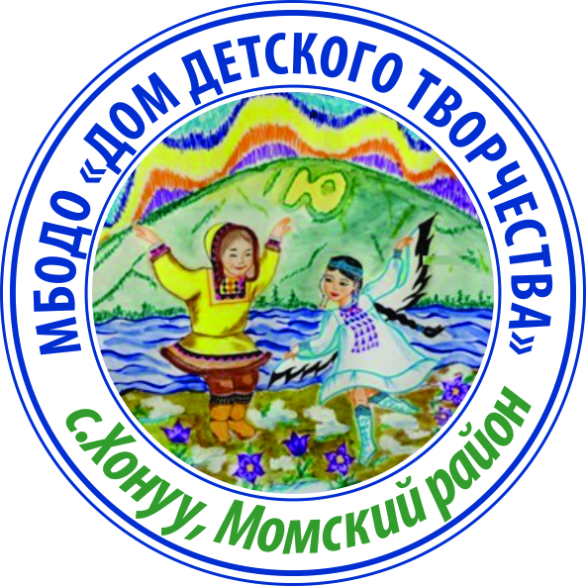

Отчет о результатах самообследования
муниципальной бюджетной организации дополнительного образования «Дом детского творчества».
за 2017-2018 учебный год

с. Хонуу, 2018г.

Содержание
- Общая характеристика организации и условий его функционирования.…………………………………………………..…..3
- Образовательная политика……………………………………………… .6
- Система управления………………………………………………………11
- Система оценки качества…………………………………………………17
- Финансово-экономическая деятельность………………………………..24
- Условия организации образовательного процесса…………………….28
- Достижения учеников и организации…………………………………...31
- Деятельность организации по охране труда и противопожарной безопасности...…………………………………………………………….35
- Заключение……………………………………………………………….38

- Общая характеристика организации и условий его функционирования.
  - Полное наименование образовательной организации в соответствии с Уставом: муниципальная бюджетная организация дополнительного образования «Дом детского творчества»
1.2. Юридический адрес: 678860, с. Хонуу Момского района, ул. Молодежная, 18/2
1.3. Фактический адрес: 678860, с. Хонуу Момского района, ул. Молодежная, 18/2
Телефон/ факс: 8 /41150/ 21273
Е-mail: ddtmoma@mail.ru
Сайт организации: mbododdt.usluga.me
  - Учредитель: Администрация муниципального образования
«Момский район».
  - Лицензия на образовательную деятельность. Дополнительное
образование детей и взрослых Лицензия выдана 20.01.2016 г., 14 Л 01 №0001401серия А № 43.
Признать соответствие указанной организации:
- типу – «организация дополнительного образования, осуществляющее в качестве основной цели деятельности образовательную деятельность по дополнительным общеобразовательным программам – дополнительным общеразвивающим программам»;
- виду – дополнительное образование»;
- подвиду – дополнительное образование детей и взрослых
МБОДО «ДДТ» за 2017-2018 уч. г. работал по 4 направленностям:
- художественно-эстетическая;
- научно-техническая;
- естественно-научная;
- социально-педагогическая;
  - Филиалы (отделения): не имеется
  - Схема здания:
 |  | Кабинет №1 |  |  |  |  |  | Кабинет №2 |  |  |  |  |  |  |  |  |  |  |  |  |  |  | Кабинет №3 |  |  |  |  |  |  |  |  | Кабинет №4  (актовый зал) |  |  |  |  |  |  |  |  |  |  |  |  |  | Кабинет №5
 |  | Коридор
 |  | Методист |  |  |  |  |  |  |  |  |  |  |  |  |  |  |  |  |  | Кабинет №8 |  |  |  |  |  |  |  |  |  |  |  |  | Кабинет №7 |  |  |  |  |  |  |  |  |  |  |  |  |  | Кабинет №6
 |  |  |  |  |  |  |  |  |  |  |  |  |  | С/У
 |  | Кладовая |  |  |  |  |  |  |  |  |  |  |  | С/У

  - Историческая справка
МБОДО «Дом Детского творчества» с. Хонуу прошёл несколько этапов своего становления:
В 1981-82 годах в поселке с. Хонуу Момского района был открыт дом пионеров, который стал центром всей внеклассной работы школьников. Директорами были: Мардер Н.Г., Черкашина Г.М., Дмитриева С.Г.
С 1992 года в соответствие с Законом Российской Федерации «Об образовании» начался процесс преобразования системы внешкольной работы в систему дополнительного образования детей. В связи с изменившимися условиями деятельности внешкольных учреждений как учреждений дополнительного образования и методических центров по руководству детскими, подростковыми, юношескими общественными организациями, объединениями, районный Дом пионеров и школьников был переименован в районный Дом детского творчества. Директорами были: Петрова Н.Г., Корякина В.В., Пермикина Н.А.
С 2001 года ДДТ начинает расширять образовательную деятельность. Детский творческий коллектив объединял более 130 воспитанников занимающихся в 8-ми детских объединениях различных направлений - художественно-прикладное техническое, культурологическое, а также туризм и краеведение.
Сегодня "Дом детского творчества", как и другие учреждения дополнительного образования, осуществляет огромную работу по воспитанию и развитию детей с опорой на современные методы, инновационные формы и передовые педагогические технологии, позволяющие добиваться полноценного обучения. Педагоги убеждены, что все дети талантливы. Талант необходимо развивать добротой, любовью, творческой инициативой и профессионализмом. С такими педагогами наш коллектив еще многого добьётся.

2. Образовательная политика.
Миссия организации:
- Предоставление детям возможности свободного выбора творческой деятельности
- Содействие в стремлении ребенка к саморазвитию и самосовершенствованию
- Удовлетворение интересов и потребностей социального окружения в сфере дополнительного образования
Основная цель ДДТ – развитие мотивации личности к познанию и творчеству, реализация дополнительных образовательных услуг в интересах личности, общества, государства.
Более подробная постановка целей заключается в следующем:
- индивидуально-ориентированный подход к развитию личности, удовлетворяющего его духовно-нравственные, интеллектуальные, физические потребности;
- деятельностный подход, определяющий развитие способностей личности к самостоятельному решению проблем и постоянному самообразованию через стимулирование творческой активности;
- ценностно-целевой подход, предусматривающий самоопределение и адаптацию личности в системе социально-культурных ценностей.
Задачи:
- создание необходимых условий для личностного развития, укрепление здоровья и профессионального самоопределения, творческого труда детей в возрасте преимущественно от 7 лет до 18 лет;
- формирование общей культуры учащихся;
- обучение приемам, способам, алгоритмам развития самостоятельного мышления и практической деятельности.
- создание условий, позволяющих обучающемуся адаптироваться в мире окружающих его материальных и культурных ценностей, в современном обществе.
Направления деятельности ДДТ:
- информационно-методическое обеспечение содержания образования педагогов дополнительного образования соответствующего профиля, в том числе формирование проблемно ориентированных баз данных в соответствии с целями и задачами деятельности;
- координация взаимодействия с ОО района по детскому движению в сфере согласованной работы педагогов-организаторов (педагогов дополнительного образования), единого информационного обеспечения организаций дополнительного образования многопрофильной направленности и проведения конкурсных и массовых мероприятий;
- учебная деятельность Организации, которая осуществляется через функционирование объединений многопрофильного направления в соответствии с программами установленного государственного образца, включая авторские, и регламентируется для создания экспериментальных площадок по разработке и апробации, внедрению методик педагогической деятельности по направлениям и профилям дополнительного образования;
- организационная и информационно-методическая деятельность, направленная на совершенствование содержания, форм, методов работы по развитию профессионального творчества;
- создание условий для разработки и внедрения различных программ по профилю (разноуровневых, авторских и пр.), анализ качества этих программ;
- организация и методическая деятельность по разработке и внедрению форм массовых мероприятий, направленных на развитие технического и профессионального творчества, смотров, конкурсов, олимпиад (по эвенскому языку), конференций, фестивалей;
- анализ и систематизация профильной педагогической деятельности (существующей и формирующейся), профильной специфики, категории детей, индивидуальной и коллективной деятельности;
- экспозиционная деятельность (проведение тематических, авторских и пр. выставок, смотров-конкурсов лучших работ учащихся педагогов организаций дополнительного образования, выставок-продаж по образцам и пр.);
- отдельным направлениям деятельности ДДТ является учебно-методическое, содержательное и информационное обеспечение летней проектной деятельности.
Деятельность осуществляется в соответствии с нормативными документами в сфере образования: Конвенция ООН «О правах ребёнка», Конституция РФ, Закон РФ от 21.12.2012 г. №273-ФЗ «Об образовании в РФ», Приказом Министерства образования и науки РФ от 29..08.2013г. №1008 «Порядок организации и осуществления образовательной деятельности по дополнительным общеобразовательным программам», другими законодательными актами, решениями, распоряжениями администрации МО «МР» и Уставом МБОДО «ДДТ».
Деятельность организации отличается личностно-деятельным характером учебного процесса, где ребенок может выбрать любое творческое объединение и в течение года переходить из одного объединения в другое. В ДДТ постепенно идет переход от информационно-объяснительной образовательной технологии к технологиям личностно-ориентированного обучения. Развитие у обучающихся установок на достижение успеха предусматривает приобретение ими опыта совместной деятельности по достижению различного рода образовательных целей.
Этому должен способствовать выбор методов и форм обучения, характерными чертами которого являются:
• вариативность, позволяющая учесть потребности, интересы, склонности, способности и возможности учащихся;
• направленность на развитие творческих способностей и освоение приемов исследовательской работы учащимися;
• личностно-ориентированная технология, которая способствует изменению системы взаимоотношений педагог - ученик.
Образовательный процесс построен таким образом, при котором учащиеся чувствуют себя уверенными в собственных силах и ориентируются на различные достижения. При этом знания, умения и навыки учеников сопоставляются как с уровнем обязательных требований, так и с уровнем их предыдущих учебных результатов.
К ученику «Дома детского творчества» не предъявляется единых требований, тем более что возраст детей в различных объединениях может колебаться, поэтому обучение исходит из индивидуальных запросов и способностей.
Организация занятий и структура каждого объединения регламентируются образовательной программой. Используются групповые, индивидуальные и индивидуально-групповые формы занятий. Усилия педагогов направлены на создание развивающей, свободной, комфортной, доброжелательной, многообразной, располагающей к общению среды.

  - Структура контингента учащихся
В 2017– 2018 учебном году в ДДТ функционировало 9 кружков, в состав которых входило 20 учебных групп – это 155 девочек и юношей в возрасте от 6 до 18 лет.
Направленность,  наименование творческих объединений |  | Количество групп | Количество учащихся | в том числе
 |  | Количество групп | Количество учащихся | мальчиков | девочек | Состоящие на учете КДН ПДН
 | Художественно-эстетическая направленность:
1. | «Дайыы» рук. Филиппова М.Ф. | 3 | 31 | 1 | 30 | -
2. | «Ситим» рук. Мосенкова А.Д. | 2 | 28 | 12 | 16 | 3
3. | «Умелые руки» рук. Райков Е.Б. | 1 | 18 | 14 | 4 | 2
4. | «Кыыс Куо» рук. Корякина Р.Е. | 3 | 20 | - | 20 | -
5. | «Унипан» рук. Винокурова К.М. | 1 | 8 | 1 | 7 | -
 | Научно-техническая направленность:
6. | «Logic kids» рук. Павлов И.Д. | 2 | 18 | 15 | 3 | -
 | Естественно-научная направленность:
7. | «Ландшафтный дизайн» рук. Федорова Т.С. | 2 | 9 | - | 9 |  | -
 | Социально-педагогическая направленность:
8. | «Северное сияние» рук. Таркова Л.И. | 3 | 16 | 8 | 8 |  | 2
9. | «Северная культура» рук. Федотова М.П. | 3 | 7 | 3 | 4 |  | -
 | ИТОГО: | 20 | 155 | 54 | 101 |  | 5

2.2. Возрастной состав учащихся

Возрастная категория | Численность учащихся
Возрастная категория | всего | из них девочек
До 5 лет | 0 | 0
5-9 лет | 49 | 35
10-14 лет | 81 | 49
15-17 лет | 25 | 17
18 лет и старше | 0 | 0
Итого | 155  из них 82 ученика занимаются в 2х или более объединений | 101

- Система управления.

  - Структура управления МБОДО « ДДТ»

№ | Должность
1 | Директор | Таркова Л.И.
2 | Методист | Корякин Ю.А.
3 | Заведующий по хозяйственной части | Старкова К.Г.

На рис.1 представлена линейно-функциональная структура управления МБОДО «ДДТ». Управление основывается на функциональном разделении полномочий и линейном подчинении определенных работников соответствующим функциональным руководителям (см. рисунок 1).

Рисунок 1
завхоз
Директор
методист
Педагогический персонал
Обслуживающий персонал

Линейно-функциональная структура обусловлена тем, что аппарат управления выполняет часто повторяющиеся и редко меняющиеся функции и задачи. Достоинство этой структуры управления заключается в том, что обеспечивается однозначное и оперативное руководство по каждому виду выполняемых работ.
В таблице представлен перечень должностей административно управленческого персонала.
Таблица
Долж  ность | Цель | Решаемые задачи | Функции
Директор | - Целенаправленное развитие организации.  - Системная организация образовтельного и хозяйственного процессов | - Обеспечение системной образовательной и административно-хозяйственной работы | - Осуществляет разработку программ развития и др.нормативных документов;  - Осуществляет кадровую работу;  - Представляет организацию во внешних организациях;  - Обеспечивает соблюдение прав участников образовательного процесса.  - Составляет тарификацию, табель рабочего времени
Методист | - Повышение качества оказываемых услуг | - Координация работы педагогического персонала | - Руководство работой педагогов-организаторов ОО  - Текущее и перспективное планирование деятельности;  - Осуществляет общий контроль за качеством образовательного воспитательного процесса  - Организует методическую работу всей организации  - Обеспечивает своевременное составление отчетной документации;  - Составляет проекты приказов на педагогов и учеников;  - Предоставляет рекомендации на поощрение или дисциплинарное взыскание;  - Осуществляет общий контроль за ведением отчетной документации педагогов;  - Курирует работу объединений для детей  - Осуществляет оперативное планирование работы творческих объединений  - Проводит групповые и индивидуальные консультации с педагогами дополнительного образования  - Посещает и анализирует занятия, проводит тематические проверки, проверки журналов по объединениям  - Участвует в комплектации учебных групп  - Организует работу с родителями  - Организует и проводит мероприятия совместно с педагогом дополнительного образования  - Осуществляет координацию работы с родительским комитетом  - Участвует в подборе и расстановке педагогических кадров, организует их повышение квалификации и профессионального образования;  - Организует подготовку и проведение аттестации ПиРР;
Завхоз | - Организация хозяйственных работ и работы по ОТ и ТБ в соответствии с нормами и правилами | - Руководство хозяйственной деятельностью учреждения  - Осуществление мероприятий по ОТ и ТБ | - Осуществляет руководство хозяйственной деятельностью помещения;  - Руководство работами по благоустройству территории;  - Координация работы мл.обсл.персонала;  - Осуществляет работу по проведению инвентаризации;  - Работа по проведению инструктажей по ОТ и ТБ;  - Наполнение и учет МТБ;

Рис. 2 Информационные взаимосвязи
административно управленческого персонала
Директор

Методист
Завхоз
Решение финансовых вопросов, заключение договоров, поощрение и взыскание сотрудников, изменение в условиях трудового договора, кадровые вопросы, внештатные ситуации.
Методическая работа, выполнение планов работы, разработка мероприятий.
Вопросы по хозяйственной деятельности

Один раз в неделю у директора проходит административное совещание, где присутствует весь АУП и весь педагогический персонал. На совещании решаются текущие вопросы, планируется работа на неделю.

3.2. Сведения о педагогическом персонале.
Учебный год | Штатные  сотрудники | Совместители |  | Место работы
Учебный год | Штатные  сотрудники | внутренние совместители | совместители из других учреждений | внешние совместители
2017-2018  уч. г. | 16 | педагоги – 3  по образовательной программе ДДТ | 1.педагог - 1 (0,5 ст.)  2.электрик-сантехник – 1 (0,5ст) | ЭКЦ «Осикат»
ИТОГО | 16 | 4 | 2
Педагоги дома детского творчества систематически повышают квалификацию, во время проведения семинаров, научных конференций, выставок и др.; овладевают современными методами организации учебного процесса и обучения, используют в преподавании современные коммуникационные технологии, компьютерные средства.
За 2017-2018 учебный год педагоги учувствовали на семинарах, научных конференциях, выставках и др., таких ка:
№ | Педагог | Название мероприятий, курсов, выставок и т.д. | Дата
1. | Винокурова К.М. | Открытое родительское собрание в рамках Августовского совещания работников образования и науки РС (Я). «Вызовы времени и практики семейного воспитания». проводилось «Дом печати». Открыл Егоров В.А. министр образования и науки РС(Я). | 16 августа
1. | Винокурова К.М. | Пленарное заседание Августовского совещания работников образования и науки РС(Я). «Развитие системы образования: Приоритетные направления и обновление практики воспитания». Открыл Е.А.Борисов. Глава республики Саха (Якутия). | август
1. | Винокурова К.М. | Августовская совещание «Современная система дополнительного образования» Момском районе. | 07 сентября
1. | Винокурова К.М. | Основы технологии народных художественных промыслов на мастер классах мастера Харлампьевой Азияне Филипповне. По видам НХП 1.бисерное – плетение и вышивка. 2.лоскутное шитье. | 27 ноября – 30 ноября
1. | Винокурова К.М. | Участие в методическом семинаре по теме «Современная система дополнительного образования». | 6 декабря – 8 декабря
1. | Винокурова К.М. | Участие «Выставка народно – художественных промыслов и мастеров северного края». | 30 марта
2. | Мосенкова А.Д. | Участие во всероссийском - III фестивале русского географического общества в г. Москва. | 02 ноября- 13ноября
2. | Мосенкова А.Д. | Круглый стол качество дополнительного образования в Момском районе. | 02 февраля
2. | Мосенкова А.Д. | Участие в методическом семинаре по теме «Современная система дополнительного образования». | 6 декабря – 8 декабря
3. | Корякина Р.Е. | Участие в методическом семинаре по теме «Современная система дополнительного образования». | 6 декабря – 8 декабря
3. | Корякина Р.Е. | Краткосрочное повышение квалификации «Научно психологическое сопровождение разработки и реализации ИОМ» г. Якутск | 18-25 декабря
3. | Корякина Р.Е. | Обучение в мастер классе «От чистого истока». Пошив национальных.костюмов. рук.Гуляева Д .В.
3. | Корякина Р.Е. | Круглый стол качество дополнительного образования в Момском районе. | 02 февраля
4. | Филиппова М.Ф. | Участие в методическом семинаре по теме «Современная система дополнительного образования». | 6 декабря – 8 декабря
4. | Филиппова М.Ф. | Краткосрочное повышение квалификации «Научно психологическое сопровождение разработки и реализации ИОМ» г. Якутск | 18-25 декабря
4. | Филиппова М.Ф. | Сертификат об распространении опыта на районном конкурсе «Сердце отдаю детям-2018» в рамках пед.Фестиваля «Лучший по профессии», сертификат участника. | Март
4. | Филиппова М.Ф. | Круглый стол «Качество дополнительного образования в Момском районе». Доклад «О5ону иитиигэ, тереппуттуун дьуерэлээн уьуйууга уерэтии». | 02 февраля
4. | Филиппова М.Ф. | Участие в конференции: 1-републиканские педогогические чтения «ОБРАЗОВАНИЕ-ПРОЕКТ БУДУЩЕГО», посвещенный памяти Георгия Андреева. Сертификат.
5. | Павлов И.Д. | Участие в методическом семинаре по теме «Современная система дополнительного образования». | 6 декабря – 8 декабря
6. | Райков Е.Б. | Участие в методическом семинаре по теме «Современная система дополнительного образования». | 6 декабря – 8 декабря
6. | Райков Е.Б. | Круглый стол «Качество дополнительного образования в Момском районе». | 02 февраля
7. | Федотова М.П. | Повышение квалификации: Семинар о семейном обучении по эвенскому языку в г.Якутске и Санкт - Петербурге. Мастер- класс студентам СВФУ Северной филологии
7. | Федотова М.П. | Публикации: газеты: «Илкэн», «Саха сирэ», «Кыым», «Индигир уоттара», «Мирниский рабочий», журналы: «Байанай», «Курулгэн», «Чолбон», альманах современной науки и техники. Книги: «Педагог. Детская писательница», «Эвенские сказки мудрой Нулгынэт».
7. | Федотова М.П. | Участие в методическом семинаре по теме «Современная система дополнительного образования». | 6 декабря – 8 декабря
7. | Федотова М.П. | Участие во всероссийском - III фестивале русского географического общества в г. Москва. | 02 ноября- 13ноября
7. | Федотова М.П. | «Первый Всероссийский Съезд учителей родных языков КМНС, Сибири и Дальнего Востока» Сертификат участия | 22-23 октября
7. | Федотова М.П. | Сертификат Всероссийского съезда Ф.Ф. Габышева Санкт-Петербург. «Международная конференция научно-практическая конференция «Реальность, этика, роль образования в сохранении и развитии языка культур КМНС Сибири и Дальнего Востока РФ» 2017 года | 21-24 октября
7. | Федотова М.П. | Благодарственное письмо мастер-классов 2017год. Сертификат «Открытое образование организационно-экономические механизмы | 09-10 ноября

3.3. В организации определенные полномочия имеют следующие коллегиальные органы:
Педагогический совет – это орган самоуправления педагогических и административных работников Организации, созданный в целях развития и совершенствования образовательного процесса в Организации.
Педагогический совет имеет право:
- обсуждать и принимать план работы Центра, программы различной направленности
- заслушивать информацию и отчеты различного характера.
Аттестационная комиссия уполномочена:
- решать вопрос о допуске педагогов на процедуру аттестации;
- присваивать педагогам квалификационную категорию - СЗД
- давать рекомендации по мониторингу педагогической деятельности
Профсоюзный комитет уполномочен:
- вносить предложения по установлению доплат и надбавок сотрудникам;
- контролировать состояние ОТ и ТБ в организации;
- разбирать спорные вопросы на Комиссии по трудовым спорам.

- Система оценки качества.
  - Используемые технологии и процедуры оценки качества образования (достижений) учащихся.
3 группы достижений:
- личностные
- учебные
- социально-педагогические
Таблица
Достижения | Параметры | Критерии | Показатели
Учебные достижения: | - уровень освоения учеников содержания преподаваемого предмета. | - глубина и широта знаний  - разнообразие умений и навыков  - грамотность практических действий | - усвоение основных элементов содержания программы (дать определение понятия, какого-либо термина, применять какую-либо технологию)  - умение выполнить работу по образцу, выстроить алгоритм своих действий  - самостоятельная практическая работа воспитанника  - умение применять знание по предмету в различных ситуациях  - умение анализировать и обрабатывать информацию любого вида  - количество учащихся в полной степени освоивших программу  - качество детских творческих продуктов  - стабильность практических достижений учеников
Учебные достижения: | - устойчивость интереса учеников к преподаваемому предмету. | - характер мотива прихода в коллектив  - продолжительность пребывания в коллективе  - характер мотива ухода из коллектива | - наполняемость коллектива и количество групп к началу учебного года  - текущая и перспективная сохранность контингента  - положительные мотивы посещения занятий  - осознание детьми социальной значимости деятельности и нужности предмета для себя  - оценка ребёнком роли предмета в его планах на будущее  - наличие учеников, выбравших свою профессию, связанную с предметом деятельности в творческом объединении
Личностные достижения: | - познавательное развитие учеников: развитие внимания, памяти, мышления, познавательных мотиваций  - эмоционально-волевое развитие: развитие эмпатии, воли, усидчивости.  - нравственное развитие: ориентация учеников на нравственные ценности и приобщение к культурным ценностям  - социально-коммуникативное развитие: развитие коммуникативности, общительности, умение выходить из конфликтных ситуаций  - стремление к самоутверждению: стремление к саморазвитию, самообразованию
Личностные достижения: | - уровень творческой активности учеников |  | - настроение и позиция учеников в творческой деятельности  - эмоциональный комфорт при работе над нестандартным заданием  - наличие учеников, занимающихся сверх программы  - приоритет в образовательном процессе творческой деятельности учащихся
Личностные достижения: | - уровень практической реализации творческих достижений |  | - существование системы педагогической работы по демонстрации достижений учеников  - точность и грамотность исполнения изделий, творческих заданий  - имеющиеся награды, у учеников
Социально-педагогические достижения: |  | - создание условий социализации, адаптации ребёнка  - жизненное и профессиональное определение ребёнка  - педагогическая коррекция  - забота о здоровье учеников  - охрана прав детства | - адекватность поведения учеников  - организация оздоровительной деятельности  - взаимодействие с семьёй  - адаптация учеников к рыночным условиям  - действия педагога по охране прав ребёнка и защиты

В дополнительной общеразвивающей программе каждого педагога определен уровень освоения программы детьми, в соответствии с этим подбираются критерии входящей, промежуточной и итоговой диагностики. Каждый педагог использует свой диагностический материал, который ему помогают подобрать методист. Кроме индивидуального инструментария, каждый педагог ведёт в течение учебного года сводную карту наблюдения развития социальной компетентности воспитанников, куда входит отслеживание таких критериев как: коммуникативность, креативность, толерантность, рефлексивность, познавательная активность, предметная компетентность.
Также результаты обучения можно проследить по участию детей в различного рода выставках, мероприятиях.

  - Основные критерии, используемые для оценки результативности деятельности педагогов для распределения стимулирующей части.
 | Наименование показателя | Критерии оценки |  | Методика расчета | Периодичность
Реализация образовательной программы в соответствии с муниципальным заданием
Совокупная значимость по показателям – 75 баллов
1. | Обеспечение высокого уровня организации учебно-воспитательного процесса | -сохранность контингента обучающихся в течение учебного года:  -использование лицензированной модифицированной образовательной программы (на уровне автора-составителя);  -выполнение образовательной программы:  -Доля обучающихся, участвовавших в мероприятиях различного уровня не менее 25%:  -на уровне учреждении  - на районном уровне  -на федеральном и международном уровне.  -Результативность (победители и призёры) участия обучающихся в мероприятиях различного уровня:  -на уровне организации  -на районном уровне  - на региональном уровне  -на федеральном и на международном уровне  -Организация исследовательской и проектной деятельности обучающихся, творческих лабораторий и пр.  Доля обучающихся, участвующих в исследовательской и проектной деятельности, творческих лабораторий  -на уровне организации  -на районном уровне  -на региональном уровне  - на федеральном и на международном уровне;  -удовлетворенность детей и родителей (законных представителей) условиями и качеством реализации образовательных программ;  -выбор выпускниками дальнейшего образования или будущей профессии по направлениям дополнительных образовательных программ профессиональной ориентации и допрофессиональной подготовки за отчетный период;  -реализация образовательных программ с профориентационным компонентом, проведение и участие в профориентационных мероприятиях. |  | - менее 50 % - 0 б, 50-70% - 1 б, 70-90% - 2 б,  100% - 3 б.  3 б.  - до 90% - 0 б, 90-100% - 3 б.  -1 б.  -1 б.  -2 б.  - 1 б.  - 2 б.  - 3 б.  - 4 б.  - 3 б.  - 1 б.  - 2 б.  - 3 б.  - 4 б.  - 3 б.  - 2 б.  - 2 б. | раз в месяц
2. | Обеспечение доступности высокого уровня профессионального мастерства | -развитие учебно-методического комплекса (разработка дидактических материалов, наглядных пособий, методических материалов образовательной программы детского объединения педагога);  -разработка и использование современных методов фиксации и оценивания достижений обучающихся, наличие контрольно-измерительных материалов.  -наличие материалов, предложенных коллегами  -наличие и использование своих материалов;  -результативность участия педагога в конкурсных мероприятиях, программах, грантах, инновационных проектах, имеющих профессиональное значение, уровень:  - на уровне учреждения (участие/победа)  - на районном уровне (участие/победа)  - на федеральном и международном уровне (участие/победа)  -Реализация программ и иных проектов в рамках:  -межрегионального и международного сотрудничества  -районного сотрудничества  -сетевого сотрудничества между ОО  - корпоративного сотрудничества;  - осуществление сетевого взаимодействия (партнёрства) в реализации образовательных программ с ОО района; |  | - 2 б.  - 1 б.  - 2 б.  - 0\1 б.  - 1\2 б.  - 2\3 б.  - 2 б.  - 1 б.  - 1 б.  - 1 б.  - 2 б. | раз в месяц
3. | Обеспечение доступности качественного образования | -работа с детьми с особыми потребностями в образовании:  -дети группы риска (состоящие на учёте в КДН, ПДН);  -дети с ограниченными возможностями здоровья;  - дети, находящиеся в трудной жизненной ситуации и др.  -реализация мероприятий, обеспечивающих взаимодействие с родителями и другими участниками образовательного процесса:  -совместные мероприятия обучающихся с родителями  -открытые занятия |  | - 2 б.  - 2 б.  - 2 б.  - 2 б.  - 2 б.  - 2 б.  - 2 б. | раз в месяц
Информационная открытость
Совокупная значимость по показателям – 10 б.
1. | Обеспечение доступности образовательной деятельности педагога | -ведение собственной рубрики на сайте МБУ ДО. Отражение работы объединения на странице сайта;  -наличие публикаций в СМИ о деятельности педагога. |  | - 2 б.  - 2 б. | раз в месяц
2. | Участие в общественных проектах с использованием медиа - технологий, направленных на просвещение и воспитание | -работа в составе общественных организаций, творческих и инициативных и рабочих групп, временно творческих комиссиях (ВТК), в органах государственного общественного управления:  -на уровне учреждения  -на районном уровне  -на региональном уровне |  | -1 б.  -2 б.  -3 б.
Обобщение и распространение собственного педагогического опыта.
Совокупная значимость по показателям – 15 б.
1. | Выступления педагога на методических объединениях, семинарах, круглых столах, конференциях и др.: | -на уровне учреждения  -на районном (городском)уровне;  - на международном и федеральном уровне |  | - 1 б.  - 2 б.  - 3 б. | раз в месяц
2. | Создание методических разработок, других методических материалов, демонстрирующих передовой опыт работы педагога. |  |  | - 3 б.
3. | Экспертная деятельность. Участие в составе оргкомитетов, жюри, рабочих группах. |  | - районный уровень  - городской уровень  - всероссийский и международный | - 1 б;  - 2 б;  - 3 б;
Итого количество баллов по всем группам показателей |  |  |  | 100 б.
Совокупность всех критериев по всем разделам:

- Финансово-экономическая деятельность

МБОДО «Дом детского творчества» - бюджетная организация, учредителем является Глава муниципального образования «Момский район». Финансирование происходит за счет муниципального бюджета, что отражено в смете расходов и доходов организации. В смету закладываются:
а) текущие расходы:
- коммунальные расходы (на отопление, освещение, водоснабжение, канализацию, электроэнергии, используемые в течение года);
б) долгосрочные расходы:
- расходы на содержание зданий и сооружений, приобретение дорогостоящего оборудования, мебели, капитальный и текущий ремонт;
в) расходы, связанные с финансированием образовательных программ. А также для формирования материально-технической базы и организации учебного процесса задействуются такие источники, как социальные партнеры (приобретение оборудования, расходы, связанные с участием в конкурсах).
В 2018 году бюджет составляет 12 878 037,00 руб. по сравнению с 2017 годом выше на 1 468 099 т.р., где по состоянию на 06 июня т.г. на текущие расходы не заложено 2 755 673,54 т. руб. не включая долгосрочные расходы. Так же учреждению оказывается добровольная помощь как со стороны спонсоров, так и родителей учащихся ДДТ. За счет помощи приобретаются материалы для работы объединений, предоставляется возможность для участия в конкурсах, выставках различного уровня, за пределами района, а так же республики.
Ежегодное спонсорство от природного парка «Момский», Момской инспекции охраны природы по проведению экологических мероприятий, а также работа ведется с директорами школ с. Хонуу, из-за отсутствия актового зала на безвозмездной основе арендуется помещение. Постоянный спонсор ДДТ на данный момент Ушницкая Акулина Семеновна, сторож МБОДО «ДДТ», пенсионер. В 2017г. Министерством образования и науки РС (Я) оплачен проездной расход участникам III Всероссийского фестиваля «Народы России» Русского географического общества по маршруту Хонуу-Якутск-Москва и обратно всего на 5 учеников и на 1 руководителя 351 600 (триста пятьдесят тысяч шестьсот) рублей. А также усиленная работа ведется с родителями по оплате проездных расходов для учеников.
В связи с внедрением инновационных программ РС (Я) и РФ, с сентября 2017-2018 уч.г. организация прошла конкурс по апробационной программы «Персонифицированное финансирование дополнительного образования в РС (Я)» выделено всего 624 240,00 (шестьсот двадцать четыре тысячи двести сорок) рублей, из них:
- за счет федерального бюджета 381 949 (триста восемьдесят одна тысяча девятьсот сорок девять) рублей 20 коп
- за счет государственного бюджета Республики Саха (Якутия) 230 050 (двести тридцать тысяч пятьдесят) рублей 80 коп.»
- из муниципального бюджета выделено всего 12 240 (двенадцать тысяч двести сорок) рублей.
Всего по инициативной работе коллектива и администрации Дома творчества и по участию на апробационной программе ПФДО из расходовано 1 183 840 (один миллион сто восемьдесят три тысячи восемьсот сорок) рублей.
- 975 840 (девятьсот семьдесят пять тысяч восемьсот сорок) рублей выделено из республиканского и федерального бюджета из них
- 624 240,00 (шестьсот двадцать четыре тысячи двести сорок) рублей по ПФДО
- 351 600 (триста пятьдесят тысяч шестьсот) рублей на поездку в г.Москва на 5 учеников и 1 руководителя,
- 186 000 тысяч рублей выделены за счет законных представителей на проездной расход для поездки в с. Сасыр, на республиканские и российские мероприятия, на 11 учеников, а также за счет педагогов 22 000 (двадцать две) тысячи рублей на поездку в с. Сасыр по инициативе молодыхпедагогов.
- 200 л. бензина за счет Тебюляхской СОШ.
  - Материально техническая база

На 2017-2018 из выше изложенной программы ПФДО приобретены следующие орг.техники и канцелярские товары в общей сумме 188808,97
Таблица
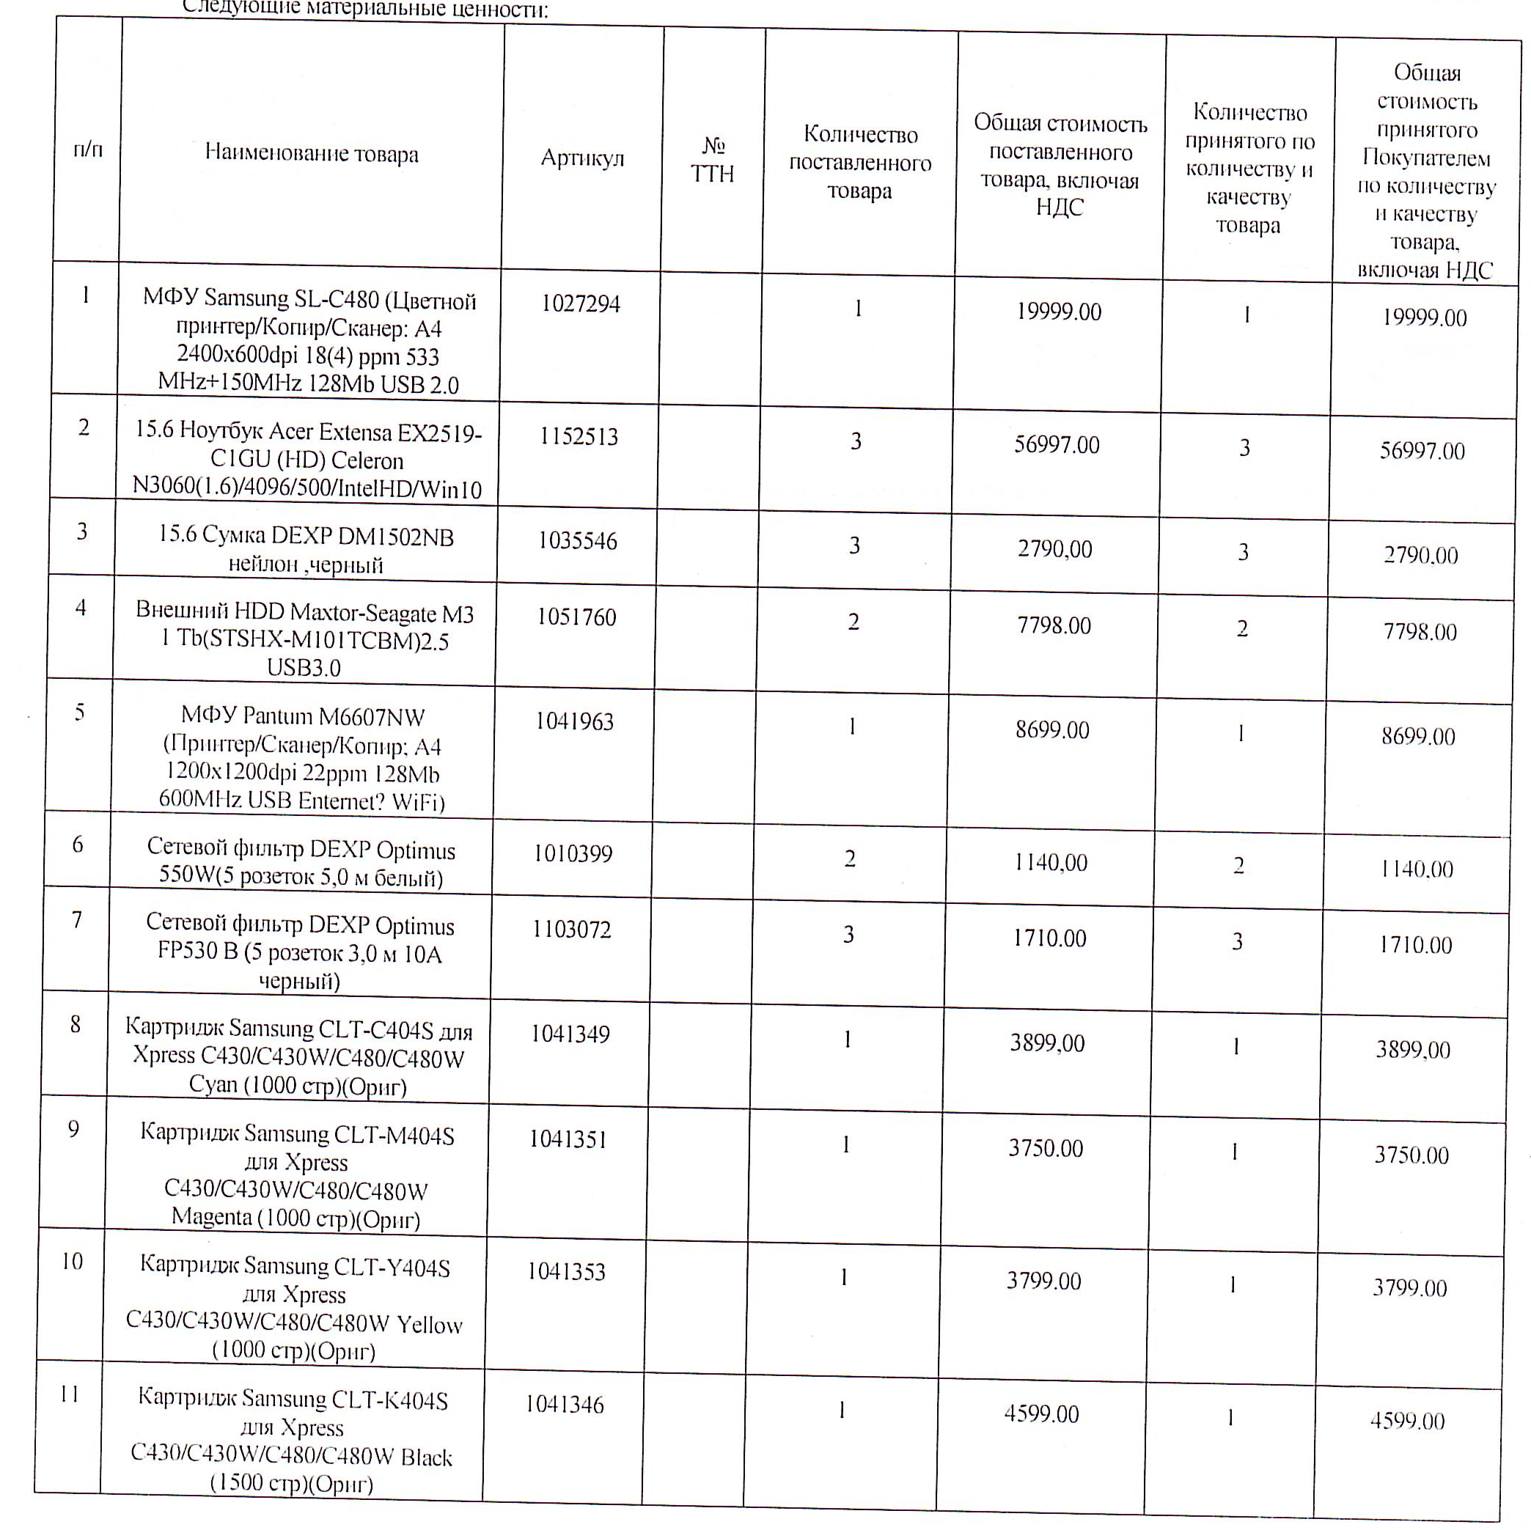
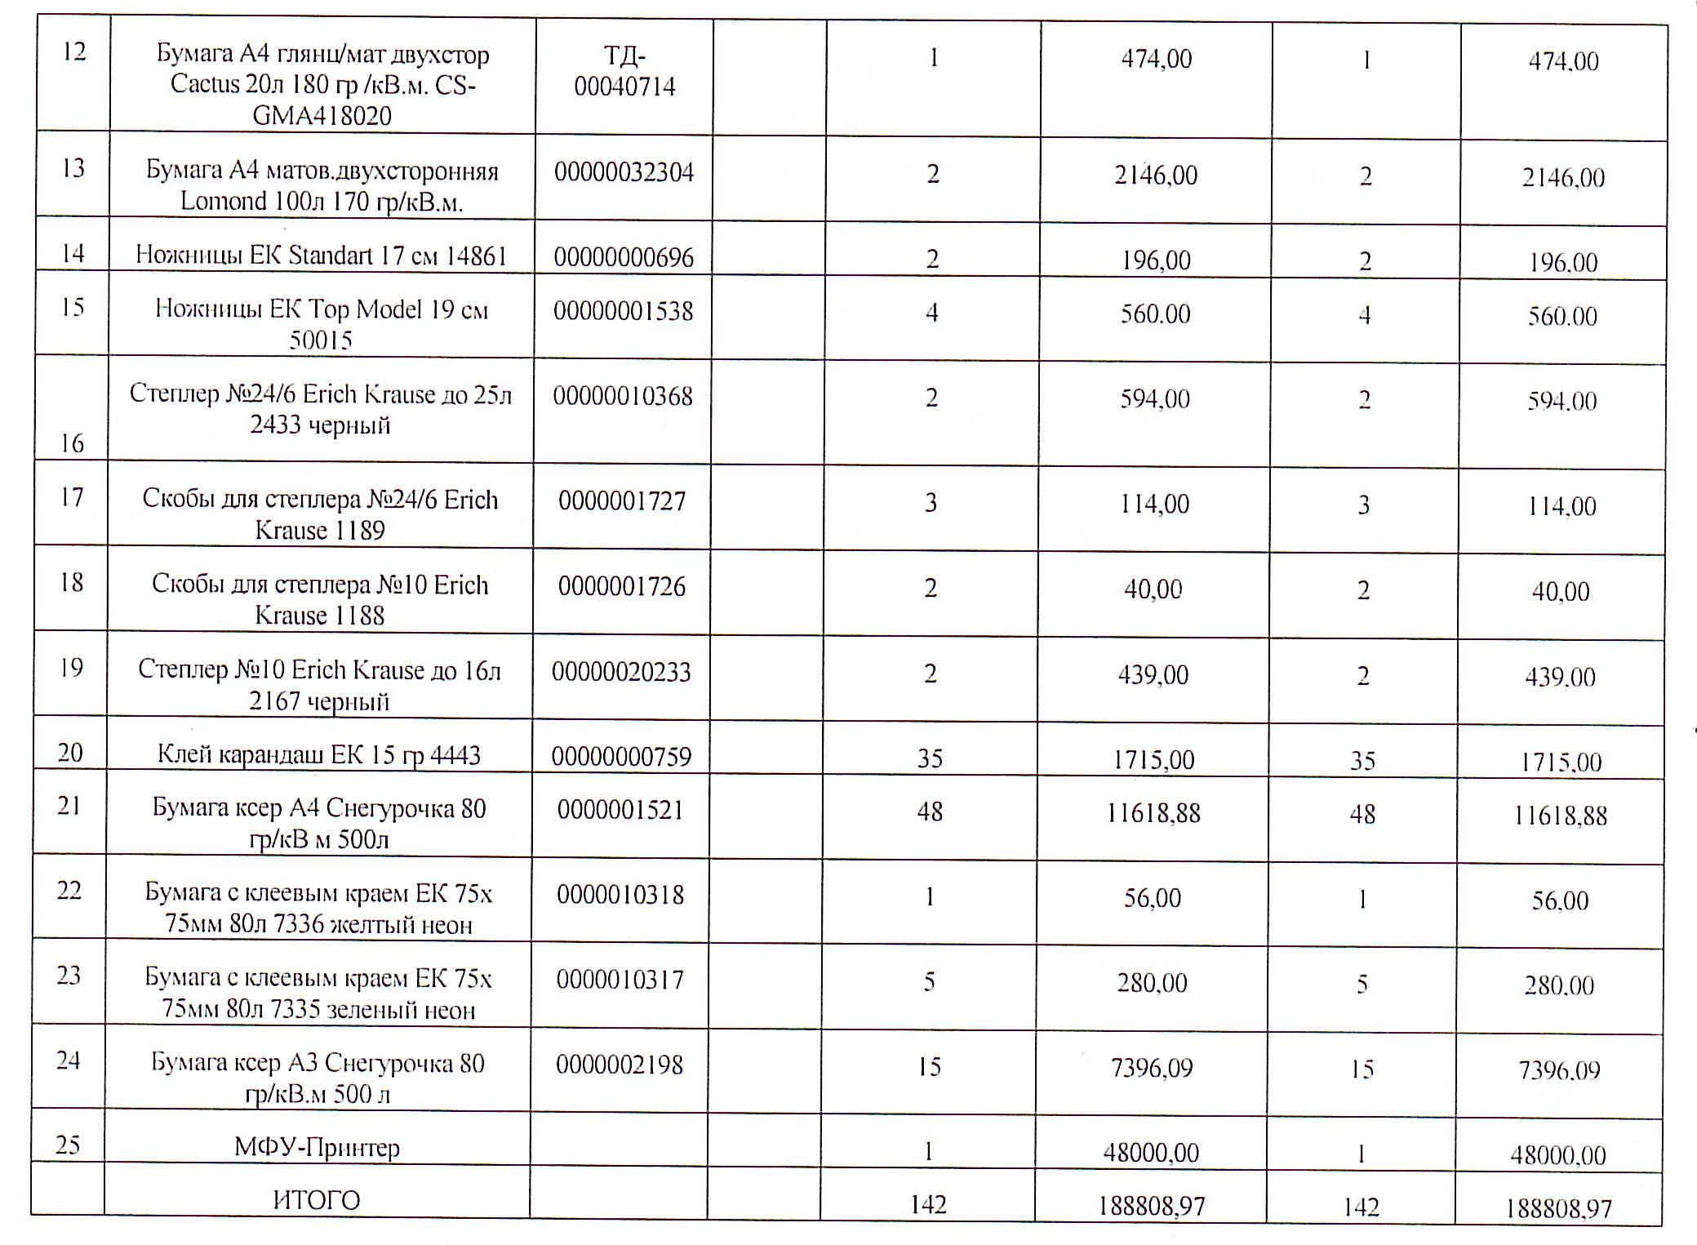

- Условия организации образовательного процесса.

6.1. Режим работы МБОДО «Дом детского творчества»

Режим работы ДДТ с 9:00 до 19:00 часов, занятия в творческих объединениях организуются в течение всей недели с 14:00 до 19:00. ДДТ работает в соответствии с годовым календарным графиком, согласованным с Начальником отдела образования и утвержденным директором ДДТ и расписанием занятий творческих объединений, утвержденным директором. ДДТ организует работу с учащимися в течение всего календарного года - 36 рабочих недель проводятся занятия в объединениях, Занятия организованы в учебные и каникулярные дни. Продолжительность учебного занятия определяется в академических часах:
- для детей 7-летнего возраста 30 минут;
- для остальных детей длительность одного учебного часа составляет 45 минут.
В летнее время на базе ДДТ работает летняя проектная деятельность дневного пребывания детей (1 смена).
Таким образом, режим работы ДДТ позволяет детям заниматься в творческих объединениях.

6.2. Кадровый состав
 | 2017-2018 уч.год
параметр | количество | %
Всего педагогических работников | 9
Уровень образования педагогических работников:
Количество педагогических работников, имеющих высшее (высшее специальное) образование | 4 | 44,4%
Количество педагогических работников, имеющих среднее профессиональное, среднее специальное образование | 5 | 55,5%
Уровень квалификации педагогических работников:
Количество педагогических работников, имеющих квалификационную категорию. Из них:
- высокую | 2 | 22,2
- первую | 4 | 44,4
- без категории | 1 | 11,1
- соответствуют занимаемой должности | 2 | 22,2
Количество штатных совместителей | 3
Численность работников:
Всего работников  из них:  1) педагогических работников:  из них:  - руководящие работники  - методист  - педагоги дополнительного образования  Внутренние совместители (педработники)  2) обслуживающий персонал | 16  10  1  1  9  2  7

6.3. Содержание образования за 2017-2018 уч. г.:
- с 1 сентября 2017г. до 31 мая 2018 г.
№ | Наименование и руководитель | К-во объединений | % | К-во программ | % | К-во учебных групп | %
1. | Художественно-эстетическая направленность
 | «Умелец» рук. Райков Е.Б.  «Дайыы» рук. Филиппова М.Ф.  «Кыыс Куо» рук. Корякина Р.Е.  «Унипан» рук. Винокурова К.М.  «Ситим» рук. Мосенкова А.Д. | 5 | 60 | 10 | 62,5 | 10 | 47,3
2. | Социально-педагогическая направленность
 | «Эвенская культура» рук. Федотова М.П. «Северное сияние» рук. Таркова Л.И. | 2 | 20 | 3 | 18,7 | 6 | 31,5
3. | Техническая направленность
 | «Logic Kids» рук. Павлов И.Д. | 1 | 10 | 2 | 12,5 | 2 | 10,5
4. | Эколого-биологическая направленность
 | «Ландшафтный дизайн» рук. Федорова Т.С.  с 1 сентября - 24 ноября2017г. | 1 | 10 | 1 | 6,25 | 2 | 10,5
ИТОГО |  | 9 |  | 16 |  | 20

1 января- 31 мая2018 г.
№ | Наименование и руководитель | К-во объединений | % | К-во программ | % | К-во учебных групп | %
1. | Художественно-эстетическая направленность
 | «Уоланнар» рук. Старкова М.А. | 1 |  | 1 |  | 1
2. | Социально-педагогическая направленность
 | «Юнкоры» рук. Корякин Ю.А. | 1 |  | 1 |  | 1
ИТОГО |  | 11 |  | 18 |  | 22
Всего в ДДТ реализуется 18 образовательных программы по 4 направленностям, охватывая разные возрастные категории (с 7 до 18 лет). Все программы утверждаются на методическом совете.
Анализируя программы, можно сделать вывод, что все программы оформлены и сделаны по единой структуре: пояснительная записка, учебный план, содержание программы, требования к уровню подготовки выпускников, литература. В каждой программе определены срок обучения, этапы обучения, образовательные результаты.

- Достижения учеников и организации.

7.1. Результаты участия в мероприятиях различного уровня 2017-2018 учебный год.
 | Участие в мероприятиях
 |  | 2017-2018 учебный год
 | Статус мероприятия | Количество | Количество участников | Количество призовых мест (детей)
 |  |  |  | I  место | II  место | III  место
1 | Районный | 4 | 31 | 25 |  | 6
2 | Республиканский | 4 | 9 | 3 | 1 | 5
3 | Всероссийский | 5 | 5 | 3 | 1
4 | Международный | 7 | 22 | 8 | 9 | 5
 | ВСЕГО: | 19 | 67 | 39 | 11 | 11

№ | Название  мероприятий | Кол - во чел. | Призовые места | Объединение | Ф.И.О. педагога
1 | Участие в третьем фестивале русского географического общества г. Москва | 5 | Благодарственное письмо | «Ситим» | Мосенкова А.Д.  Таркова Л.И.
2 | Конкурс-фестиваль «Синяя Птица» | 10 | Лауреат первой степени | «Ситим» | Мосенкова А.Д.
3 | Районный конкурс эвенского кругового танца «Сэдьо» (Слет оленеводов) | 1 | Николаев Влад - 3 место | «Ситим» | Мосенкова А.Д.
4 | 2-ый Районный конкурс «САХА-КВН» | 15 | 1 место | «Северное сияние» | Таркова Л.И.
5 | 3 Региональный конкурс «Зима начинается с Якутии» | 5 | Цененко Ева – грамота.  Хабарова Даина-1 место | «Кыыс куо»  «Унипан» | Корякина Р.Е  Винокурова К.М.
6 | Всероссийский конкурс творческих работ «Мастер и ученик» | 2 | Ефимова Кюннэй – 1 место | «Кыыс куо» | Корякина Р.Е
7 | Всероссийский конкурс «Шаг в искусство» | 1 | Хабарова Дуся 1 место | «Кыыс куо» | Корякина Р.Е.
8 | Всероссийский конкурс творческих работ | 1 | Корякина Вирения – 2 место | «Кыыс куо» | Корякина Р.Е.
9 | Международный конкурс «Мир моими глазами-январь 2017» | 8 | Ефимова Нарыйа -1 место  Ефимова Куннэй- 1 место  Таркова Эйнара – 1 место  Черова Аурика- 1 место  Хабарова Вика- 2 место  Черова Аурика- 2 место  Соркомова Рита-2 место  Сапожникова Екатерина – 3 место | «Дайыы» | Филиппова М.Ф.
10 | Международный конкурс «Зима красавица» | 5 | Таркова Эйнара -2 место  Фазульянова Жанна -2 место  Фазульянова Анжелика-2 место  Соркомова Маргарита-2 место  Черова Аурика-1 место | «Дайыы» | Филиппова М.Ф.
11 | Международный конкурс творческих работ «А я люблю мультфильмы!» | 3 | Соркомова Маргарита – 1 место,  Ефимова Кунняй-1 место  Ефимова Нарыйа-2 место | «Дайыы» | Филиппова М.Ф.
12 | Районный конкурс выставке рисунков в рамках юбилейных мероприятий им. Тихона Егоровича – Толомона |  | Коллективная работа | «Дайыы» | Филиппова М.Ф.
13 | Районный конкурс рисунков «Север глазами детей» | 2 | Филиппова Дайаана-1 место.  Аристова Саша-2место. | «Дайыы» | Филиппова М.Ф.
14 | Районный конкурс рисунки на снегу посвещенная ко дню Ресублики Саха (Якутия) |  | старшая группа-1 место  младшая группа 3 место | «Дайыы» | Филиппова М.Ф.
15 | Международный конкурс «Нет страны лучше» | 3 | Скрыбыкина Мичийэ-2 место  Корякина Виринея-1 место  Скрыбыкина Сандаара-2 место | «Кыыс куо» | Корякина Р.Е.
16 | Республиканский конкурс презентаций детских движений, на Республиканском Фестивале детских движений «Дьулуур», г.Якутск | 2 | 1 место | Северное сияние | Таркова Л.И.
17 | III Республиканский слет проектной деятельности ЕДД «Дьулуур» | 1 | Вожжова Настя – 3 место | Северное сияние | Таркова Л.И.
18 | Международный конкурс творческих работ | 3 | Иванова Грета-3 место.  Слепцова Александрина-1 место.  Хабарова Даина-1 место. | «Унипан» | Винокурова К.М.
19 | Районный конкурс рисунки на снегу посвещенный ко дню Ресублики Саха (Якутия) | 5 | 2 место | «Унипан» | Винокурова К.М.

Из таблицы видно, что педагоги ДДТ находятся в постоянном поиске новых конкретных форм работы с детьми для выявления и поддержки творческих способностей каждого ребенка и привлечение их к участию в конкурсах и выставках. Каждого педагога и каждого ребенка, которые приходят в ДДТ, несомненно ждет успех, потому что атмосфера ДДТ необыкновенна и наполнена духом творчества и радостью открытий.

7.2. Достижение организации в конкурсах

В 2017 году в ноябре месяце МБОДО «Дом детского творчества» попала среди 100 лучших дополнительных организаций Российской Федерации, но в связи с отсутствием финансовых средств на финаль МБОДО «ДДТ» не смогла принять участие.
Данная организация является активно внедряющей инновационные программы РС (Я) и РФ. С сентября 2017-2018 уч.г. организация прошла конкурс по апробационной программе «Персонифицированное финансирование дополнительного образования в РС (Я)»

- Деятельность организации по охране труда, противопожарной безопасности
В ДДТ организована работа основных систем жизнеобеспечения: системы противопожарной безопасности, охранной службы: наличие сторожей, камеры видеонаблюдения. Во всех кабинетах висят инструкции по технике безопасности. Все работники и учащиеся с начала учебного года ознакомлены с техникой ТБ и ПБ.
Организация инженерно-технического оборудования ДДТ включает в себя системы:
• тревожной сигнализации для вызова дежурных нарядов вневедомственной охраны;
• автоматической пожарной сигнализации для оповещения дежурной службы о возникновении пожара в здании;
• оповещения людей о пожаре, других чрезвычайных ситуаций и эвакуации из здания;
8.1. Обеспечение антитеррористической защищенности ДДТ
Одним из основных принципов противодействия терроризму является приоритет мер предупреждения, поэтому основными мерами антитеррористической защищенности ДДТ являются меры предупреждения и профилактики. Важнейшими из них являются:
• ежедневный предупредительный контроль мест массового нахождения людей, а также проверка состояния запирающих устройств;
• квалифицированный подбор сотрудников для охраны зданий;
• контроль за состоянием пожарной безопасности, выявление недостатков, которыми могут воспользоваться преступные элементы.
8.2. Обеспечение пожарной безопасности и электробезопасности
• своевременное нормативное правовое регулирование и осуществление мер в области пожарной безопасности (нормативные документы, приказы, инструкции, планы, памятки);
• средства пожарной сигнализации и пожаротушения (автоматическая пожарная система, система оповещения о пожаре, огнетушители);
• соблюдение и выполнение противопожарного режима;
• проведение противопожарных инструктажей и обучение сотрудников и обучающихся мерам пожарной безопасности;
• рациональное поведение сотрудников и обучающихся в пожарных ситуациях;
• проведение замеров сопротивления изоляции силовой и осветительной электросети;
• профилактика работников и обучающихся от поражений электрическим током.
8.3. Организация мероприятий по охране труда
Охрана труда — система сохранения жизни и здоровья работников в процессе трудовой деятельности, включающая в себя правовые, социально-экономические, организационно-технические, санитарно-гигиенические, лечебно-профилактические, реабилитационные и иные мероприятия. Основные направления работы по охране труда:
• выполнение законов и иных нормативных правовых актов, способствующих достижению безопасных условий труда и предотвращению несчастных случаев и профессиональных заболеваний;
• защита прав и интересов работников, пострадавших от несчастных случаев на производстве или получивших профессиональные заболевания;
• обязательное расследование каждого несчастного случая на производстве и профессионального заболевания;
• организация профессионального обучения, подготовки специалистов в области охраны труда. Обучение, инструктажи работников и обучающихся по охране труда и технике безопасности.
• административно-общественный контроль охраны труда администрацией организации;
• оказание первой медицинской помощи.
8.4. Выполнение требований.
Проводится плановая и регулярная работа по сохранению и укреплению здоровья обучающихся в соответствии санитарными правилам и нормами, требованиями ТБ, правилами пожарной безопасности. Все педагоги имеют медицинские книжки, регулярно проходят профессиональные медицинские осмотры.
8.5. Система обучения к действиям в условиях ЧС.
• организация правовой пропаганды, информационно-просветительской работы с обучающимися и работниками ДДТ, по действиям в условиях чрезвычайной ситуации.
• выполнение законов и иных нормативных правовых актов, способствующих достижению требований, предъявляемых к учреждению.
8.6. Состояние здоровья учащихся, деятельность по охране и укреплению здоровья. Летняя проектная деятельность «Лето с нами!» на базе ДДТ.
Оздоровительный блок состоит из следующих разделов:
- Организация двигательной деятельности:
Комплекс зарядки «В здоровом теле - здоровый дух», спортивные мероприятия («Олимпиада», «Весёлые старты»….), спортивные и подвижные игры на свежем воздухе.
- Создание условий для оздоровительного режима дня.
Для наиболее эффективного оздоровительного режима ребёнка были организованы:
- достаточная двигательная активность
- достаточные умственные нагрузки
- превалирование положительных эмоциональных впечатлений
- комплекс профилактических мероприятий.

9. Заключение
В ДДТ с 2013 года работал инновационный проект «Учимся вместе». На 2017-2018 уч. г. на данном проекте работали два объединения: для учеников и их родителей по эвенскому языку рук. Федотова М.П. и по художественно-прикладному искусству объединение «Дайыы».
С 2016 г. заключили договор по занятости дополнительным образованием и внеучебной деятельности учеников с МБОУ «МНОШ»
Все объединения Дома детского творчества совместно проводят концертные выступления, выставки, педагогические десанты и благотворительные акции по району. На текущий учебный год ученики ДДТ, 1 методист и 2 педагога провели коммунарские сборы и представление «Ууту кердуур тугутчаан» в с. Тебюлях (март, 2018г.) и с.Чистай (апрель, 2018г.) проездные расходы учеников за счет родителей и за счет педагогов.
В нашем Доме детского творчества, помимо вовлечения детей в разнообразную кружковую деятельность ведется большая воспитательная работа через деятельность Единого детского движения.
Для успешного решения вопроса по гражданско-патриотическому и правовому воспитанию учащихся в доме детского творчества созданы следующие условия:
- создана воспитательная система, основанная на взаимоуважении, взаимной ответственности всех участников образовательного процесса и конструктивном взаимодействии и сотрудничестве педагогического, ученического и родительского сообщества;
- функционирует система дополнительного образования;
- разработана система традиционных мероприятий и творческих проектов;
- используются новые подходы к организации воспитательного процесса и внедряются современные технологии в процесс патриотического воспитания.
Дом детского творчества является координатором детско-юношеских общественных движений в районе, таких как:
- Коммунарские сборы «В кругу друзей»
- Коммунарские сборы «Пылайте сердцами, творите любовью»
- Слет единых детских движений Момского района
- Фестиваль-конкурс среди школьных команд «Саха-КВН»
- Форум «Школа Лидеров»
- Гражданский форум
- Районный конкурс рисунков на снегу приученная ко дню Республики Саха (Якутия)
- Ярмарка дополнительного образования
Также дом детского творчества активно участвует на районных мероприятиях проводимых другими организациями и учреждениями.
В рамках мониторинга состояния дополнительного образования в Доме творчества проводится социологический опрос обучающихся и их родителей, анкетирование учащихся с целью изучения удовлетворенности качеством образования, а также получения информации о спектре предоставляемых дополнительных образовательных услуг, режиме и продолжительности обучения детей в объединениях дополнительного образования, мотивах выбора направленности обучения и др.
В мае 2018 года среди родителей, дети которых в возрасте от 7 до 17 лет, занимаются в детских объединениях Дома творчества, проводилось анкетирование степени удовлетворенности образовательным процессом. В анкетирование приняли участие 46 родителей.
Исходя, от результатов анкетирования выяснилось, что 28 детей выбрали кружки в Доме детского творчества по собственному желанию, 14 детей по рекомендации друзей, знакомых и 6 детей по рекламе дополнительного образования.
Из 46 родителей 24 родителя считают, что у ребенка удалось проявить и развить свой талант и способности, и 22 родителя считают, что ребенок приобрел актуальные знания, умения, практические навыки – тому, чему не учат в школе, но очень важно для жизни. Режимом работы творческих объединений удовлетворены: 38 родителей и 8 родителей затруднились ответить. Материально-техническим оснащением помещений объединений удовлетворены: 32 родителя, 2 родителей не удовлетворены и 12 родителей затруднились ответить.
Качеством предоставляемых дополнительных образовательных объединений удовлетворены 43 родителя и 3 родителей затруднились ответить.
Таким образом, можно сделать вывод, что степень удовлетворенности образовательным процессом родителями составляет более 92%. Родители считают, что в Доме творчества профессиональный, квалифицированный педагогический коллектив, который способствует творческому развитию детей, их социализации в обществе.
По результатам 2017-2018 года коллективом дома детского творчества было проведено и приняли участие всего: 10 мероприятий районного, 4-республиканского, 1- всероссийского уровня, а так же в течении текущего учебного года приняли участие на заочных 4-всероссийских и 7-международных. Деятельность организации оценена в целом положительно, по итогам анкетирования, родительского собрания и педагогического совета. Внесены предложения, изменения и дополнения по образовательным программам на будущий учебный год.

